Hej kuske
Sidste vinter startede Maria en trænings samling på Roskilde landbrugsskole. Vi er nu flere som gerne vil forsætte med de fantastisk hyggelige weekends samlinger, som vi havde. Alle er hjertelig velkommen til at deltage eller bare kigge forbi og se hvad vi laver.
Undervisningen vil foregå ved en dygtig dansk instruktør, Peter Kobbernagel, som er uddannet berider i Tyskland. Han underviser i både dressur/spring, lange liner og kørsel. Han lægger stor vægt på grunduddannelsen af den enkelte hest/pony og har tidligere været landstræner for 2-spands kuskene og flere kuske har igennem flere år modtaget undervisning hos ham. I øjeblikket er vi 6 kuske som modtager ugentlig undervisning hos ham.
Vi vil i første omgang prøve at afholde 1 undervisnings weekend pr. måned, såfremt der er interesse for det.
Undervisningen vil foregå på Landbrugsskolen Sjælland som ligger på Ledreborg Alle i Roskilde. Stedet har en super udendørs grusbane på 60 m X 110 m,
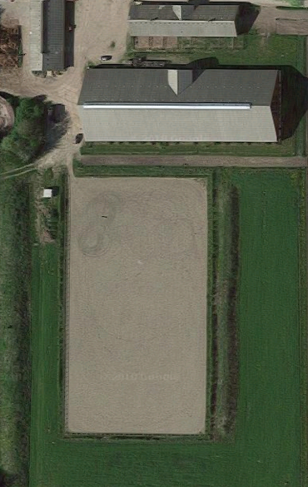
Men hvis vejret bliver dårligt, har vi også mulighed for at køre i ride hus på 27m X 72m.
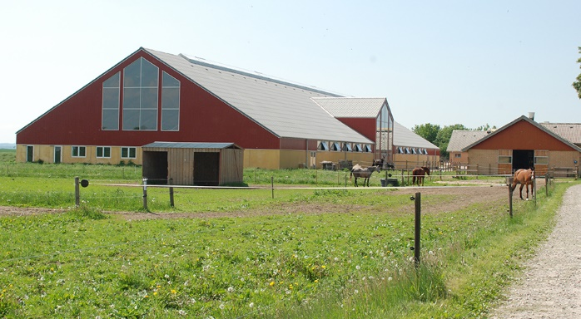
Prisen for en ½ times undervisning er 300,-kr. og man har mulighed for at ride/køre med 2 ryttere/kuske efter eget valg i samme undervisningstime og dermed kun betale 150,- kr.
Man kan også ride/køre en hel time for 600,-kr. eller ride/køre 2 gange på samme dag (morgen/formiddag og eftermiddag/aften). Mulighederne er mange og du kan dermed selv være med til at planlægge undervisningen, så den passer til dit behov. Betaling for undervisning sker kontant direkte til Peter Kobbernagel og samtidig skal vi betale for brug af faciliteterne, per rytter/kusk 35,-kr. pr. halve time.

Har ovenstående din interesse må du gerne henvende dig på mail til
Udo Buchwald på udo@teambuchwald.dk eller på tlf. 20802095 eller på WhatsApp.
Malene Larsen på mengholmlarsen@gmail.com eller på 29793370 eller på WhatsApp.
Vi kan alle lære fra hinanden og derfor planlægger vi igen fælles frokost eller fælles kaffepauser hvor man har mulighed for at tale og modtage evaluering fra Peter Kobbernagel i fællesskab.
Sidste år hyggede var der stor succes med fælles frokost, som deltagerne medbragte på skift til alle deltagere, samtidig med at deltagerne modtog evaluering af undervisningen.

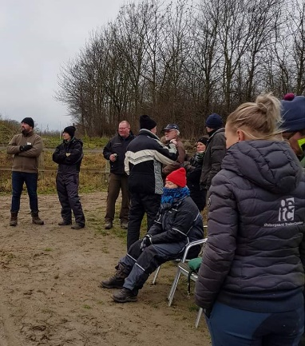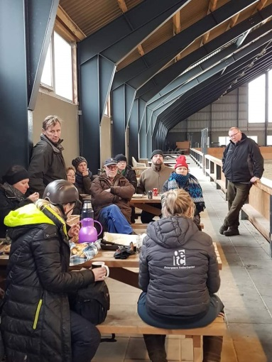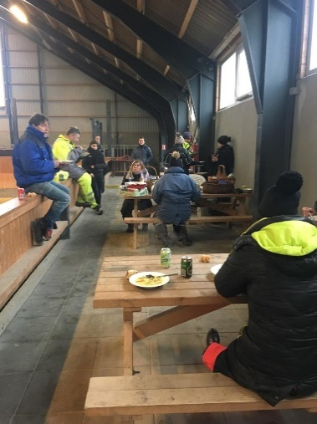
Billeder fra vinter 2018/2019
Hvis der er interesse fra ca. minimum 10 ryttere/kuske vil vi gerne starte i december weekenden eller måske kun en dag i weekenden den 14.12.2019 18.01.2020 ? 15.02.2020 ? andre weekender vil vi aftale til weekendsamlingerne. Efter vinter sæsonen har vi fået tilbud om at afholde samlinger på DKS´s nye hjemmebane i Rævbjerg , hvor vi også har mulighed for at bygge keglebane op.
Gerne give hurtigst muligt besked hvis du har din interesse.

